 | 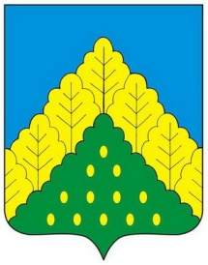
ЧĂВАШ РЕСПУБЛИКИН  КОМСОМОЛЬСКИ МУНИЦИПАЛЛĂ ОКРУГĚН ПĚРРЕМĚШ СУЙЛАВРИ  ДЕПУТАТСЕН ПУХĂВĔ  ЙЫШĂНУ |  | ЧУВАШСКАЯ РЕСПУБЛИКА СОБРАНИЕ ДЕПУТАТОВ  КОМСОМОЛЬСКОГО МУНИЦИПАЛЬНОГО ОКРУГА ПЕРВОГО СОЗЫВА  РЕШЕНИЕ

от 22 мая 2023 года № 13/226

О присвоении звания «Почетный гражданин Комсомольского муниципального округа Чувашской Республики» Капитонову Александру Петровичу

Рассмотрев представленные материалы, Собрание депутатов Комсомольского муниципального округа Чувашской Республики р е ш и л о:

За вклад в развитие экономики, сельского хозяйства, культуры и спорта Комсомольского муниципального округа присвоить совладельцу группы компаний «ТАВ», председателю Совета директоров Агрофирмы «Слава картофелю» Капитонову Александру Петровичу звание «Почетный гражданин Комсомольского муниципального округа».

Председатель Собрания депутатов
Комсомольского муниципального округа С.Н.Грачева

